МАДОУ детский сад № 32
Ленинского района г. Екатеринбурга

Консультация для родителей
Тема «Значение конструктора в жизни ребенка»

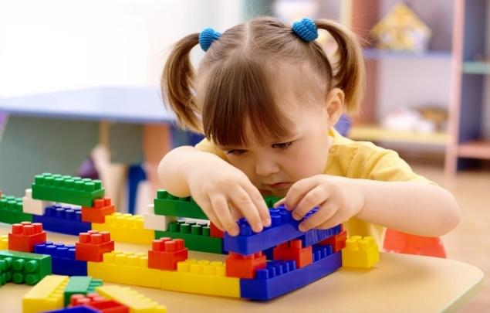
Подготовила: Сергеева Н.А.,
Воспитатель, в.кв.к.

г. Екатеринбург 2020г.
Ребенок постоянно играет. Ведь игра – это основной способ восприятия информации, окружающей реальности, моделей поведения.
Через игру ребенок понимает, как все должно быть устроено. Одним из вариантов увлекательной, обучающей и развивающей игры является детский конструктор.
Ребенок постоянно играет. Ведь игра – это основной способ восприятия информации, окружающей реальности, моделей поведения.
Через игру ребенок понимает, как все должно быть устроено. Одним из вариантов увлекательной, обучающей и развивающей игры является детский конструктор.
Несмотря на растущую популярность компьютерных игр, конструктор незаменим для развития детей. Ребенок действует с деталями строительного материала, конструкторов, многократно их сравнивает, отбирает, примеряет, манипулирует, ошибается и исправляет ошибки. Через практическое экспериментирование получается результат. И чем больше ребенок совершает пробующих действий, тем быстрее он начинает опираться на зрительное восприятие и обходиться без постоянных предварительных примеривающих действий, находит новые приемы для достижения результата.
Конструирование – одно из самых любимых детских занятий. Оно является не только увлекательным, но и полезным для ребенка. Конструирование создает необходимый фундамент всестороннего развития ребенка. Оно способствует формированию образного мышления и чувства красоты, воображения и ловкости, внимания и целеустремленности.
Прежде всего, конструирование считается одним из важнейших средств умственного воспитания. Оно ориентирует на целостное восприятие будущей постройки, учит наблюдательности, умению обобщать, сравнивать, анализировать. Игры с кубиками расширяют математические представления ребенка о форме, величине, пространственных и количественных отношениях предметов. Занятия с конструктором способствуют развитию ценностных качеств личности, таких как целеустремленность, аккуратность, организованность и ответственность. Конструктор станет верным помощником при подготовке детей к школе, развитии у них речи, памяти и самостоятельности. Еще важно то, что ребенок начинает осознавать необходимость знаний о предмете для успешного конструирования его модели. Так, появляется очень важная для детей потребность - в новых знаниях об окружающем мире.
Конструирование – это созидание, а оно, в свою очередь, подразумевает творческий поиск. Даже построение модели по схеме, как утверждают психологи, помогает развитию творческих способностей детей. Процесс соотнесения модели и оригинала требует усилия, труда мысли, побуждает искать новые решения, будит воображение. «Строительные игры» позволяют воплотить в жизнь любую детскую фантазию.
Умение видеть целое раньше частей вместе с творческим подходом к конструированию воспитывают в ребенке чувство красоты и композиции, формируют понимание пропорции, масштаба, ритма и меры.
Конструирование также имеет большое значение для формирования правильной речи и письма в будущем, ведь оно способствует развитию мелкой моторики рук. Для развития моторики ребенка очень полезно собирать из блоков детского развивающего конструктора различные предметы. От мелкой моторики зависит, насколько хорошо будет развита не только речь и мышление ребенка, но даже его почерк. Красивый почерк бывает только у тех, чьи ручки способны ловко владеть мелкими деталями.
На сегодняшний день существует масса различных видов конструкторов:
1. Самым простейшим конструктором в жизни детей являются кубики. Они не только очень увлекают детей, но и помогают развиваться пространственному воображению, знакомят с формами предметов, и формируют цветовое восприятие. Для начала строить из кубиков будет взрослый, а ребенок будет просто с удовольствием рушить эти постройки. Но это только поначалу. Стоит чуть-чуть подождать и постройки становятся все более сложными.
2. Детский конструктор в виде фигурок – вкладышей представляет собой пластиковые или деревянные наборы, в которых каждую фигурку вставляют в свое отверстие. Этот вид достаточно труден для ребенка. Он помогает развивать логическое мышление, так как пред сборкой ребенку необходимо в уме сопоставить различные фигурки и понять, что куда относится.
3. Конструктор для детей в форме мозаики бывает двух видов: крупная мозаика, в форме больших пластмассовых шестигранников, под которые имеется форма со специальными выемками и второй вариант – обычная мозаика, лучше, чем первая способствует развитию координации движений, но более сложна для детей. Такой конструктор учит ребенка работать с небольшими предметами, развивает цветовое восприятие и фантазию.
4. Большие блочные конструкторы имеют детали самой разнообразной формы и расцветки, встречаются даже детали с колесами, вагоны и т. д. Из него можно построить практически все, что угодно: дома, корабли, самолеты. Ваш ребенок растет, и вместе с ним растут и усложняются его конструкции. Помогает развиваться творческому мышлению, цветному восприятию, комбинаторике, пространственному воображению и многим другим навыкам.
5. Конструктор для детей «Лего» выпускается самых разнообразных видов, для детей всех возрастов. Он никогда не надоест ребенку, так как из него можно собирать самое разнообразное: дома, машины, трансформеров, игрушки на микроскопических чипах и многое другое. Помогает развитию мелкой моторики и умственной деятельности.
6. Также бывают деревянные и магнитные конструкторы. Для деревянных используются только очень качественные сорта древесины, собирать их очень сложно и увлекательно, очень часто необходимо использование клея. Из него ребенок сможет собрать себе деревянные игрушки или постройки. Помогают развитию инженерно – конструкторских способностей, аккуратности и внимания. Магнитные представляют собой различные палочки, пластинки и металлические шарики. Они помимо интересной игры помогают познакомиться со свойствами магнитов.
Все они помогают ребенку развить воображение, тренировать пространственное мышление и мелкую моторику, культивировать в себе усидчивость и концентрацию внимания.
Ребенок идет от простого, к сложному, создает новые здания, корабли, летательные аппараты и роботов. Детский конструктор тренирует усидчивость, развивает воображение, приучает к созидательному труду.
Детские конструкторы позволяют научиться всему: от названия предметов до создания этих самых предметов.
Благодаря конструктору ребенок развивает предметную деятельность – производит действия с предметом согласно прямому назначению. При помощи взрослого у ребенка усваиваются названия различных фигур и предметов, которые остаются неизменными и не зависят от различных жизненных ситуаций. В тоже время ребенок может пробовать использовать эти предметы не только по их прямому назначению, но и экспериментировать, таким образом, ребенок еще развивает и творческие способности. В этой игре он учится практически овладевать представлением о геометрических фигурах, формах, размерах, соотношении разных по размеру, но, например, одинаковых по форме фигур. Благодаря конструктору у ребенка развивается координация, а также мелкая моторика рук, которая способствует развитию речи. Через соприкосновение предмета с рукой, ребенок учится чувствовать разницу в предметах, развивая кинестетическую чувствительность

